Авторами описанной конструкции являются
киевлянин Николай Михеев и Евгений из Новосибирска.

Простейшая водяная ракета
- это обыкновенная пластиковая бутылка, одна треть которой заполнена водой,
остальное - сжатый воздух из велосипедного насоса.

Для запуска такой ракеты нужны два приспособления:
упор-подставка и уплотнение с контролируемым захватом:
в момент пуска захват снимается оператором.

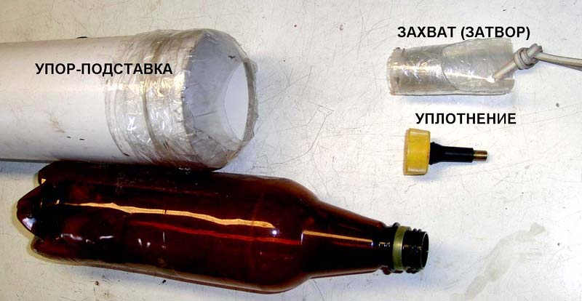

Уплотнением является венчик в пивной бутылочной крышке.
Захват бутылки осуществляется за горловину - резьбой на крышке.
Чтобы обеспечить снятие захвата, в крышке ножевкой выполнены пропилы,
разделяющие ее на восемь секторов.
Рука исполнителя должна быть твердой - нельзя повредить венчик уплотнения.

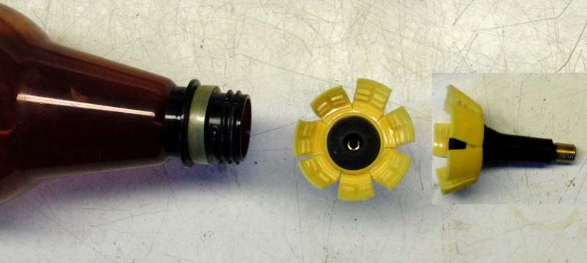
Снятие захвата производится сдергиванием затвора из разрезанной пластиковой бутылки, который намотан вокруг крышки и препятствующего раздвиганию секторов.
Единственной покупной деталью является "грибок" для бескамерных шин, с усилием протянутый через отверстие в плоской части крышки.

Упор-подставка для запуска ракеты представляет собой 35-сантиметровый отрезок канализационной трубы, к которому с одного конца прикреплен фрагмент пластиковой бутылки диаметром 110 мм с удаленной горловиной. Канализационная труба служит стартовой направляющей, защитой от разрыва бутылки под давлением и прикрепляется к опоре на удобной высоте.

Для пуска ракеты бутылка заправляется водой, затем закрывается крышкой с "грибком" и вставляется в пусковую трубу с дульной стороны. Бутылка упирается во фрагмент широкой пластиковой бутылки, горлышко с "грибком" высовывается с казенной стороны через отверстие от удаленной горловины.

Затем на грибок надевается наконечник насоса, а на разрезную крышку - затвор, предварительно надетый на шланг насоса.

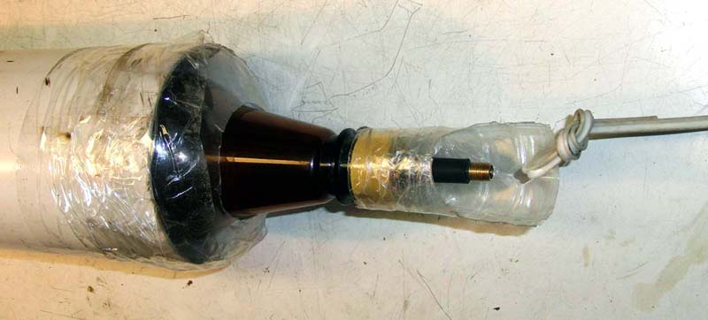

Теперь нужно зарядить ракету сжатым воздухом до давления 4-5 атмосфер, убедиться в отсутствии людей на линии полета и сдернуть затвор.

